Октябрь.
С 1 октября был открыт 8 класс при Волжской неполной средней школе, школа была переименована в среднюю. Первый выпуск десятиклассников из Волжской школы состоялся в 1940 году.
Некоузская летопись, стр.40

2.пгт ОКТЯБРЬ
Некоузский район

Решением исполкома областного Совета от 4 октября 1957 г. образован рабочий поселок Октябрь из населенного пункта Мокеиха-Зыбинского торфопредприятия Масловского района (ВВС РСФСР, 1958, № 1, ст. 24).
В связи с ликвидацией Масловского района на основании Указа Президиума Верховного Совета РСФСР от 6 марта 1959 г. передан в Некоузский район (ВВС РСФСР, 1959, № 10, ст. 189).
На основании Указа Президиума Верховного Совета РСФСР от 1 февраля 1963 г. передан в подчинение Рыбинского городского Совета депутатов трудящихся.
По решению исполкома областного Совета от 13 января 1965 г. в соответствии с Указом Президиума Верховного Совета РСФСР от 12 января 1965 г. включен в Некоузский район.
Справочник по административно-территориальному делению
Ярославская область, 1917-1967,стр.160)

3. Некоузский краеведческий музей был открыт 7 ноября 1967 года.
Первый директор и хранитель музея- Запрудов Валентин Константинович.
За годы существования в музее накоплен интересный историко-краеведческий материал по истории Некоузского края, богатого своим прошлым. Экспонаты, собранные в музее, повествуют о людях, внесших огромный вклад в развитие Некоузской земли, отражают жизнь и быт крестьян дореволюционной эпохи, дают представление о дворянских усадьбах и их владельцах, рассказывают о промышленном и сельскохозяйственном производстве в районе.
В историко-краеведческом музее ежегодно на протяжении многих лет существует традиция проведения выставок декоративно-прикладного искусства. 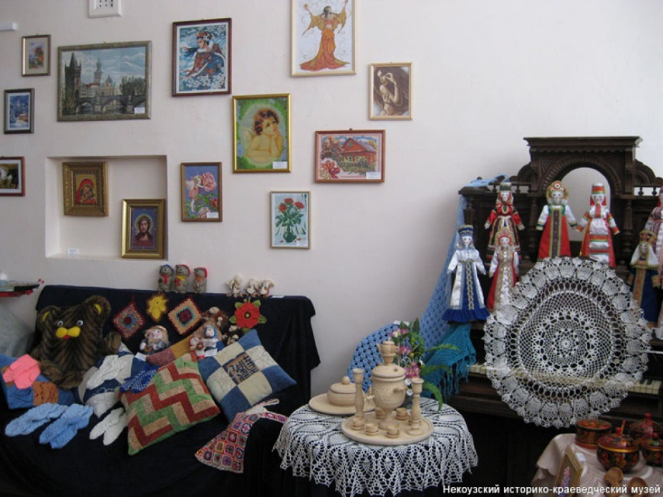
В музее разработаны и действуют туристические маршруты по территории Некоузского района: «По местам бывших дворянских усадеб Некоузского края», «По местам битвы на реке Сить», «История Мологского края», «Село Некоуз» и др.

Музей расположен в здании Некоузского культурно-досугового центра.
4. Веретея – село на территории Некоузского района. Первое упоминание о селе относится к 1207 году. Украшением села были две церкви - Покрова Пресвятой Богородицы и Святого Пророка Ильи. Долгое время церковные здания были деревянными и из-за ветхости неоднократно перестраивались. Во второй половине XVIII века началось каменное строительство церковных зданий. 14 октября 1792 года в Покров, состоялось открытие каменной церкви Покрова Святой Богородицы. Этот величественный храм считался летним. В создании внутреннего монументального художественного убранства Веретейской церкви Покрова Пресвятой Богородицы принимали участие талантливые художники Ярославской школы иконописания.
5. Корсунский Геннадий Александрович, родился 15 декабря 1867 года в селе Богоявленское Угличского уезда. Священник села Спас Рыбинского уезда. Арестован 1 января 1933. Приговор - 3 года. После лагеря принял приход церкви села Кузьма-Демьян Некоузского района, где и скончался 8 июня 1951 года. Похоронен там же.
6.Игумен Иосиф (Мраморный Илья Иванович) родился в 1882 году в д. Споротково, которая относилась к приходу Троицкой церкви села Верхне-Никульское (Некоузский район).
С 1908 по 1913гг. игумен Иосиф проходил послушание на Святой горе Афон.
За особо ревностную службу по его желанию и по благословению наместника
монастыря в русском общежительном скиту Святого Апостола Андрея Первозванного
была написана в подарок и освящена копия очень почитаемой на Афоне иконы Пресвятой
Богородицы "Достойно есть". Эта икона была прославлена многими чудесами и
исцелениями. В подаренной иконе три частицы с мощами: мч.Трифона, свмч.Хорлампия
и прп.Нила Синайского.
Привезя икону в Россию в 1915г., игумен Иосиф подарил ее родному Верхне-Никульскому приходу, и долгое время она находилась в церкви Св.Троицы. В настоящее время икона находится в Казанской церкви г.Рыбинска (?).
Арестован 4 октября 1932 года. Приговор-3 года, погиб в заключении.
7.Дмитрий Александрович Востоков родился 24 октября 1887 года в селе Рожалово Мологского уезда (в настоящее время-Некоузский район) в семье священнослужителя. В 1909 году окончил духовную семинарию. Затем он принял духовный сан и служил в селе Крутицы (Охотино) Мышкинского района. Имел высокий авторитет среди населения, был уважаем и любим прихожанами. Круглицы — это прежнее историческое название села Охотино...18 июня 1934 года отец Дмитрий был арестован по обвинению в том, что будучи реакционно настроенным по отношению к Советской власти, он организовал вокруг себя наиболее враждебную часть служителей культа и, возглавляя последних, занимался вместе с ними антисоветской деятельностью и распускал слухи о предстоящей войне. На допросах отец Дмитрий сначала подтверждал своё недовольство Советской властью, признавал, что внушал верующим колхозникам мысли о вредности колхозного строя и распространял провокационные слухи, рассказывает о собраниях духовенства на своей квартире по праздничным дням.
4 сентября 1934 года отец Дмитрий пишет заявление, в котором указывает, что предыдущие показания дал по внушению следователя, который убеждал его в том, что для скорейшего освобождения необходимо признать свою вину и раскаяться. После проведенного доследования дело было закрыто, и отец Дмитрий отпущен на свободу. Вновь отец Дмитрий был арестован 7 ноября 1936 года. Он обвинялся в контрреволюцией ной пропаганде, злобных высказываниях в адрес руководителей советского правительства, восхвалениях руководителя фашистов Гитлера. Виновным священник себя не признал. 17 февраля 1937 года спецколлегией Ярославского областного суда отец Дмитрий был приговорён к тюремному заключению сроком на пять лет. 18 июня 1937 года начальником Угличской тюрьмы на основании агентурных сведений отцу Дмитрию было предъявлено обвинение в систематической антисоветской пропаганде среди заключенных, а именно в восхвалении врагов народа Троцкого, Зиновьева и фашиста Гитлера высказывании контрреволюционных выпадов в адрес вождей партии и правительства, распространении клеветы о голоде в колхозах. Виновным себя отец Дмитрий не признал ни на допросах, ни на очных ставках. На судебном заседании Тройки Управления НКВД Ярославской области от 28 октября 1937 года отец Дмитрий был приговорён к высшей мере наказания — расстрелу. Приговор приведён в исполнение 17 ноября 1937 года в Ярославле. Место захоронения неизвестно. Занесен в списки “Новомучеников и исповедников РПЦ ХХ века”.
Реабелитирован 18 ноября 1992 года.
Общественный Борковский портал

8. Анатолий Грошев родился 7 ноября 1922 года в деревне Вьюково (ныне — Некоузский район Ярославской области) в семье служащего. Окончил среднюю школу. В 1940 году Грошев был призван на службу в Рабоче-крестьянскую Красную Армию. В 1943 году он окончил Чкаловскую военную авиационную школу пилотов. С марта того же года — на фронтах Великой Отечественной войны.
К февралю 1945 года лейтенант Анатолий Грошев командовал звеном 995-го штурмового авиаполка 306-й штурмовой авиадивизии 10-го штурмового авиакорпуса 17-й воздушной армии 3-го Украинского фронта. К тому времени он совершил 120 успешных боевых вылетов на штурмовку и бомбардировку скоплений вражеских войск и оборонительных укреплений, нанеся противнику большой урон.
Указом Президиума Верховного Совета СССР от 29 июня 1945 года за «образцовое выполнение боевых заданий командования на фронте борьбы с немецкими захватчиками и проявленные при этом мужество и героизм» лейтенант Анатолий Грошев был удостоен высокого звания Героя Советского Союза с вручением ордена Ленина и медали «Золотая Звезда» за номером 6908.
После окончания войны Грошев продолжил службу в Советской Армии. В 1951 году он окончил Краснодарскую высшую школу штурманов. В 1974 году в звании полковника он вышел в отставку. Проживал и работал в Минске. Умер 10 мая 1988 года, похоронен на Восточном кладбище Минска.
Был также награждён двумя орденами Красного Знамени, двумя орденами Отечественной войны 1-й степени, орденом Отечественной войны 2-й степени, тремя орденами Красной Звезды, а также рядом медалей[
Википедия

9.
Указом Президиума Верховного Совета РСФСР от 15 декабря 1952 г. районным центром утвержден поселок Новый Некоуз (ВВС СССР, 1952, № 65) при станции Некоуз. ~

Справочник по административно-территориальному делению
Ярославская область, 1917-1967,стр.109

10.
ЮБИЛЕЙ КУЗНИЦЫ МЕХАНИЗАТОРСКИХ КАДРОВ

Быковскому СПТУ-2-сорок лет. По случаю этой знаменательной даты на днях состоялось торжественное собрание коллектива училища. В президиуме собрания-партийные и комсомольские работники района, старейшие преподаватели и лучшие учащиеся СПТУ, его первые выпускники.
Собрание открыл секретарь партийной организации училища А.Ф.Пузырев.
Вставанием приветствовали собравшиеся внесение в зал Красного знамени учебного заведения.
Слово для доклада предоставляется директору СПТУ М.В.Медовикову.
-На протяжении всей истории существования,-отметил докладчик,-деятельность училища тесно связана с выполнением задач экономической политики Коммунистической партии, советского правительства в области сельского хозяйства.
Далее В.М.Медовиков говорил об основных узловых моментах в работе училища за сорок лет.
…1937 год. Страна решает сложнейшую задачу механизации наиболее трудоемких процессов в земледелии: обработки почвы, сева, уборки урожая. На село в большом количестве поступает новая техника. Но, чтобы управлять ею, нужны квалифицированные кадры. И вот на базе Быковской районной колхозной школы, готовившей бригадиров полеводческих бригад, животноводов и колхозных счетоводов, создается областная школа комбайнеров. Но поскольку название школы не совсем соответствовало выполняемой ею функции (кроме комбайнеров, здесь готовились шоферы, трактористы, бригадиры тракторных отрядов), в 1940 году ОКШ переименовывается в областную школу механизации сельского хозяйства.
Не каждый желающий мог учиться здесь. Чтобы стать курсантом, необходимо было выдержать вступительные экзамены по русскому языку и математике.
Суровые годы Великой Отечественной. Ушел на фронт директор школы, ушли многие преподаватели. Досрочно сдавали экзамены курсанты и тоже отправлялись на защиту Отечества. И в это тяжелейшее время областная школа механизации сельского хозяйства продолжала свою работу. За парты сели жены и невесты ушедших на фронт, подростки. Комплектовались группы из эвакуированных в здешние места эстонцев.
Отгремели победные залпы. Страна встала на ударную вахту по восстановлению разрушенного войной хозяйства. Создавались новые сельскохозяйственные машины: знаменитый гусеничный трактор ДТ-54, колесный трактор МТЗ-2, первые самоходные комбайны.
Много новой техники поступило в эти годы в Быковскую школу. Резко увеличился и набор учащихся, в отдельные годы он достигал 1000 человек.
Создавались группы по подготовке льнокомбайнеров, электромехаников, бригадиров тракторных бригад, механиков МТС, машинистов зерновых молотилок.
В 1954 году школа из Министерства сельского хозяйства переводится в систему трудовых резервов и переименовывается в Быковское училище механизации сельского хозяйства.
Переход в систему профтехобразования позволил прежде всего поднять качество подготовки механизаторских кадров. Занятия стали проходить по единым планам и программам, по единой методике обучения. Появились четкие квалификационные характеристики на каждую получаемую профессию.
…Шестидесятые годы останутся в памяти советских людей, как годы освоения целинных и залежных земель. Уже в 1955 году училище подготовило для производственной практики на целине две группы. А со следующего года стали набираться специальные «целинные» группы из комсомольцев-добровольцев.
Аплодисментами встретили собравшиеся на торжественное собрание сообщение докладчика о том, что за сорок лет в училище подготовлено 19 тысяч специалистов для сельского хозяйства. В том числе 1 163 тракториста-машиниста, 1300 шоферов 3 класса, 1227 трактористов-дизелистов. 775 механиков-комбайнеров.
Далее В.М.Медовиков подробно рассказал о сегодняшнем дне училища, о перспективах его развития.
Неузнаваемо изменилось СПТУ за 40 лет. Сегодня занятия с будущими преобразователями Нечерноземья проводятся в хорошо оборудованных кабинетах. В училище оснащенный современный техникой машинно-тракторный парк. В нем более 40 гусеничных и колесных тракторов, 12 комбайнов, 85 сельскохозяйственных машин.
Для занятий физкультурой имеется спортивный зал.
Следует отметить, что в СПТУ трудятся опытнейшие преподаватели и мастера.
Далее докладчик отметил, что уже в десятой пятилетке в Быкове начнется строительство новых учебных корпусов, общежитий, домов для преподавательского состава.
На собрании с воспоминаниями выступили старейшие сотрудники училища М.И. Зверева, Н.А.Сясин, М.М. Большакова. Они пожелали также сегодняшним учащимся упорства в овладении знаниями, внести свой достойный вклад в преобразование Нечерноземья.
На трибуне выпускник училища 1955 года, а ныне механизатор совхоза «Правдино» Д.И.Зимин. С теплотой вспомнил он преподавателей, мастеров училища, которые помогли ему освоить трудную и почетную профессию.
- В том, что мой труд-сказал Д.И. Зимин-отмечен орденом Красного Знамени, есть и их заслуга.
Сегодня в училище, которое когда-то окончил Д.И.Зимин, учится его сын.
-Я горжусь, что сын пошел по моим стопам, что он, как и я, будет работать на земле, -закончил свое выступление Д.И. Зимин.
Слово для приветствия предоставляется секретарю районного комитета партии В.А.Якунину.
-За годы своего существования-отметил он, -СПТУ стало поистине кузницей механизаторских кадров. Добрая слава идет о его выпускниках не только в нашем районе, но и далеко за его пределами. Труд многих из них отмечен высокими правительственными наградами.
За большой вклад, внесенный в дело воспитания и подготовку грамотных, любящих свое дело специалистов сельскохозяйственного производства, высокое понимание ответственности за развитие сельскохозяйственного производства, активную общественную деятельность и в связи с сорокалетием райком партии, исполком райсовета народных депутатов наградил коллектив СПТУ Почетной грамотой.
Со знаменательной датой коллектив училища поздравил второй секретарь райкома ВЛКСМ А.Браун.
Он вручил большой группе учащихся, преподавателей и мастеров училища Почетные грамоты райкома ВЛКСМ.
На собрании было объявлено о занесении старейших преподавателей в книгу Почета училища. Многие мастера, преподаватели СПТУ награждены дипломами победителей социалистического соревнования, памятными подарками.
Лучшие спортсмены-стрелки училища были награждены дипломами.
Затем состоялся праздничный вечер, посвященный 40-летию училища.
В.Николаева
(районная газета «Вперед» от 08.12.1977 года № 147)

Быковское СПТУ в 1991 г. стало филиалом ПТУ № 20 г. Рыбинска. В 1994 г. филиал был закрыт.

11.
№ 17.
Об утверждении акта государственной комиссии по приемке детского комбината на 140' мест в поселке Некоуз.
Докладывает:- Райархитектор Полосухин Г.Н.

Исполком райсовета решает:
- Утвердить акт государственной комиссии со всеми замечаниями от 26 декабря 1967 года по приемке детского комбината на 140 мест в поселке Некоуз.

(ф.1, оп.1, д.518, лл.14,15)

Информацию подготовила
заведующая отделом по делам архивов АКУ администрации
Некоузского МР Е.Г.Бурчакова

